Реклама на путепроводах (мостах) г. Минска

Путепровод (мосты) – наиболее перспективный и эффективный рекламоноситель для долгосрочной имиджевой рекламы.

Установленные рекламные конструкции на путепроводах,  формат 1,8х12м | Возможность размещения
Ул. Московская-пл. Независимости (над ул. Бобруйской)
Левая сторона, к Вокзалу
Пр. Дзержинского, верхний (над пр. Жукова)
правая сторона, направление к ул. Аэродромной
Пр. Дзержинского, верхний (над пр. Жукова)
правая сторона, направление к пр-ту Пушкина
Ул. Долгобродская-ул. Плеханова (над. Партизанским пр.)
левая сторона, направление к у/м «Беларусь»
Ул. Аранская-Партизанский пр-т (над ул. Тростенецкая)  правая сторона, направление к Партизанскому пр. | (без подсветки)
Ул. Московская-ул. Чкалова (над ул. Суражская)  Правая сторона, направление к Институту Культуры | (без подсветки)
Преимущество размещения рекламы на данных конструкциях с подсветкой сверхкрупного размера (размер светового поля 1,8 х 12 м) в том, что рекламные поверхности расположены непосредственно над магистралями и попадают в поле зрения клиентов задолго до их приближения к рекламоносителю, что способствует лучшему восприятию и запоминанию рекламной информации.
Предлагаемая сеть путепроводов позволяет достичь максимальной эффективности общегородской рекламной кампании либо оригинально решить узкую локальную задачу.

Нестандартные рекламные конструкции
Транспортные путепроводы. Конструкции сверхкрупных форматов(1,8 х12 м).

ЦЕНЫ БЕЗ НДС
Базовая стоимость  1 стороны в 1 месяц, USD. | Белорусская реклама | Иностранная реклама
Standart | 820$ | 1 240$
Standart 2 | 690 $ | 975 $
Premium | 960 $ | 1 400 $

Скидки
1. За объем. При покупке > 3 сторон - 5 %
> 5 сторон - 7 %
> 10 сторон - 12 %
2. За срок. При размещении на срок > 9 месяцев - 5 %

Минимальный срок размещения – 3 месяца

Конструкции без подсветки – доп. скидка – 5 %

Плакаты печатаются на виниле front-lite.

В стоимость размещения включены ротации рекламно-информационных материалов на следующих условиях: одна ротация в три месяца на каждом рекламоносителе в течение всего срока размещения.

Путепровод Долгобродская ул.- Плеханова ул. (над Партизанским пр.)

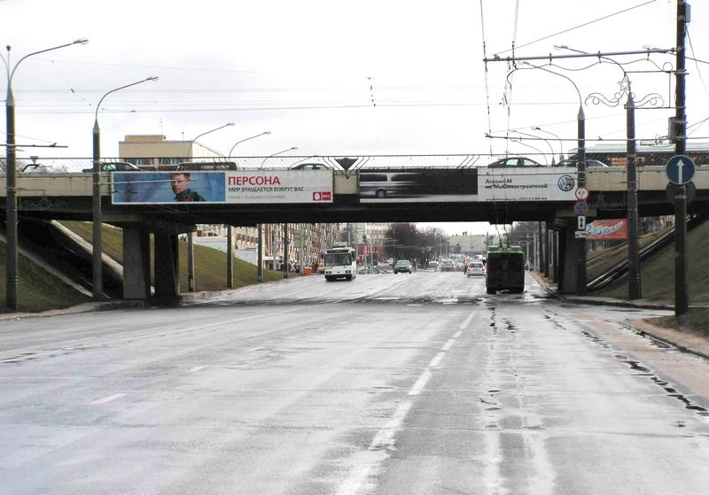

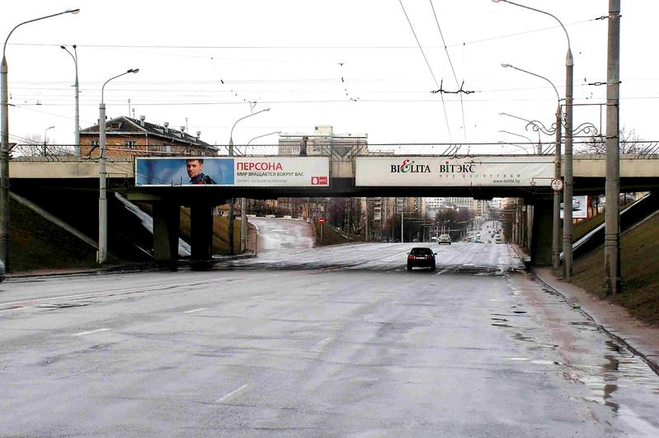

Путепровод Пл. Свободы-пр. Победителей (над ул. Немига)

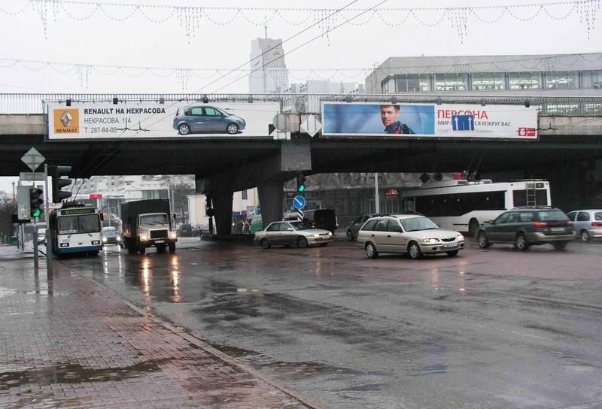

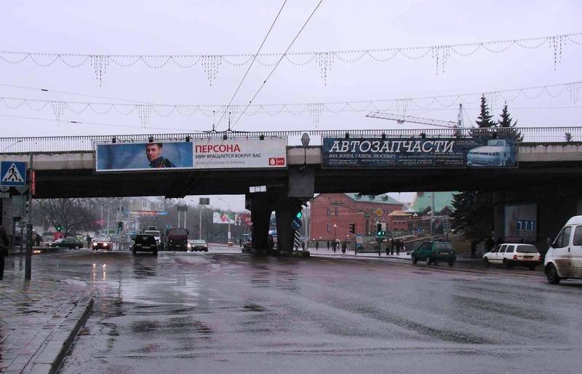

Путепровод пр. Дзержинского над пр. Жукова, верхний

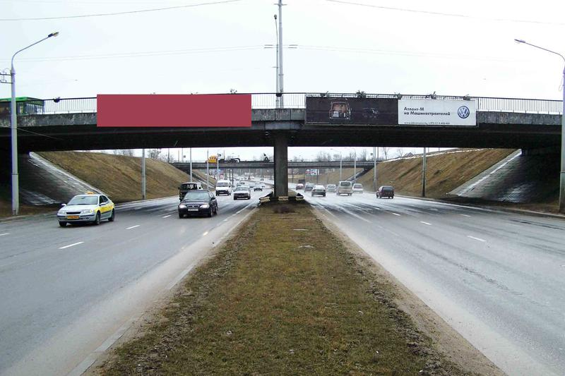

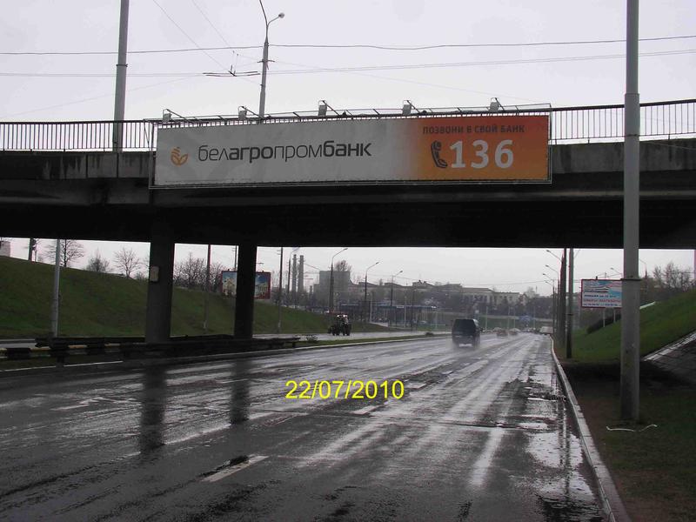

Путепровод ул. Московская-ул. Чкалова (над ул. Суражская)

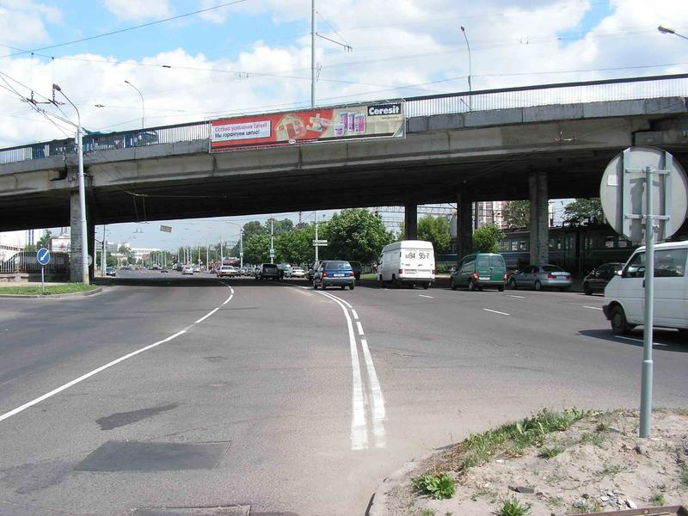
Путепровод по пр. Жукова (над ул. Железнодорожная)
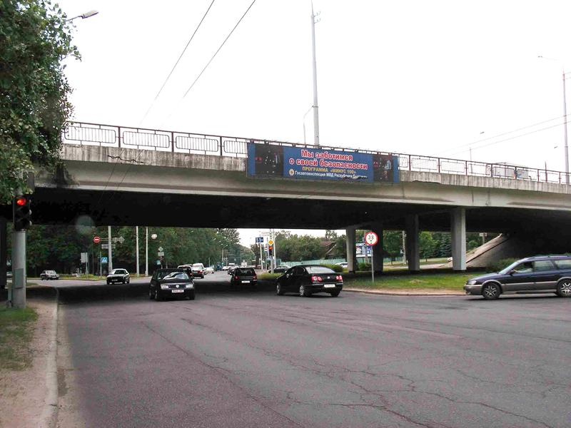
Путепровод ул. Аранская- пр. Партизанский (над ул. Тростенецкая)

